آمار دانشجویی دانشکده تربیت بدنی
در مقطع کارشناسی تربیت بدنی گرایش عمومی 189 نفر
در مقطع کارشناسی ارشد گرایش فیزیولوژی ورزش 43 نفر
در مقطع کارشناسی ارشد گرایش تربیت بدنی عمومی 22 نفر
در مقطع کارشناسی ارشد گرایش رفتار حرکتی14 نفر
در مقطع کارشناسی ارشد گرایش مدیریت ورزش 8 نفر
در مقطع دکتری فیزیولوژی ورزش گرایش عصب وعضله 19 نفر
در مقطع دکتری فیزیولوژی ورزش 13 نفر
دانشجویان تربیت بدنی عمومی (1 و 2) سایر رشته ها 1600 نفر در هر ترم
تعداد اعضای هیات علمی دانشکده: 11 نفر
تعداد اساتید مدعو: 27 نفر
آمار دانشجویان فارغ التحصیل دانشکده تا سال 1392
دانشجویان فارغ التحصیل درمقطع کارشناسی تربیت بدنی 400 نفر
دانشجویان فارغ التحصیل درمقطع کارشناسی دبیری تربیت بدنی 90 نفر
دانشجویان فارغ التحصیل درمقطع کارشناسی ناپیوسته 20 نفر
دانشجویان فارغ التحصیل درمقطع کارشناسی ارشد گرایش تربیت بدنی عمومی 75 نفر
دانشجویان فارغ التحصیل درمقطع کارشناسی ارشد گرایش فیزیولوژی ورزش 55 نفر
تعداد گروه ها:
- گروه فیزیولوژی ورزشی
- گروه عمومی
- گروه رفتار حرکتی
- گروه مدیریت ورزش
فعالیتهای علمی پژوهشی اعضای هیات علمی
5 طرح پژوهشی ملی و استانی
244 مقاله ISI و ISC
30 مقاله علمی و پژوهشی
کتاب های منتشر شده توسط اعضاء هیات علمی دانشکده
- تمرینات تخصصی آمادگی جسمانی ( ترجمه دکتر محمد رضا حامدی نیا و همکاران )
- رادیکال های آزاد و ورزش ( ترجمه دکتر محمد رضا حامدی نیا و همکاران )
- بیوشیمی ورزش ( ترجمه دکتر محمد رضا حامدی نیا و همکاران )
- هورمون ها و ورزش ( ترجمه دکتر محمد رضا حامدی نیا و همکاران )
- تاثیر محیط بر فعالیت های بدنی ( ترجمه دکتر محمد رضا حامدی نیا و همکاران )
- روش تحقیق در تربیت بدنی ( ترجمه دکتر محمد رضا حامدی نیا و همکاران )
- روش های تحقیق در تحلیل عملکردهای ورزشی ( ترجمه دکتر محمد رضا حامدی نیا و همکاران )
- تمرینات قدرتی ویژه ( ترجمه دکتر محمد رضا حامدی نیا و همکاران )
- فیزیو لوژی ورزش پیشرفته ( ترجمه دکتر محمد رضا حامدی نیا و همکاران )
- بیو مکانیک ورزش (ترجمه دکتر محسن دماوندی)
- روانشناسی برای مربیان ورزش ( ترجمه دکتر محمد رضا حامدی نیا و همکاران )
- تئوری و برنامه ریزی تمرین ( ترجمه محمد رضا حامدی نیا و امیر حسین حقیقی )
- پایش بیوشیمیایی تمرینات ورزشی ( ترجمه دکتر امیر حسین حقیقی )
- آناتومی و فعالیت بدنی ( ترجمه دکتر رویا عسکری )
- بدمینتون ( تالیف دکتر رویا عسکری )
- ورزش معلولین ( تالیف دکتر سعید دقیق رضایی )
- گردشگری ورزشی ( تالیف دکتر محمدرضا معین فرد )
- روش های تمرین حیوانات آزمایشگاهی ( ترجمه دکتر سید علیرضا حسینی کاخک )
- سنجش و اندازه گیری درتربیت بدنی ( تالیف دکتر زهرا استیری )
- مرگ ناگهانی در ورزش ( تالیف دکتر سید علیرضا حسینی کاخک )
- بیومکانیک دویدن (تالیف دکتر محسن دماوندی)
- آمادگی جسمانی پیشرفته-ارزیابی و تجویز پیشرفته: (ترجمه دکتر محمد رضا حامدی نیا و همکاران)
- تمرینات بسکتبال جوانان: (ترجمه دکتر زهرا استیری(
- فعالیت بدنی برای بهبود رشد ویادگیری کودکان: (ترجمه دکتر زهرا استیری(
- تربیت بدنی بدون سالن ورزشی: (ترجمه دکتر زهرا استیری(
کارگاه های برگزار شده:
1.کارگاه علمی آموزشی نجات غریق پیشگیرانه:دیدبانی و اسکن کردن موثر
2.آشنایی با غواصی و شاخه های وابسته
3.آشنایی حیطه روانشناسی و تبیین جایگاه روانشناس ورزشی
4.آشنایی با نجات غریق
5.مواد و روش های نیرو افزایی و دوپینگ در ورزش
6.اصول نوین تغذیه ورزش با تاکید بر مدیریت وزن و ریکاوری
7. برگزاری دو کارگاه آشنایی با نرم افزار (End note)رفرنس نویسی در مقالات و پایان نامه ها هم برای دانشجویان و هم برای اعضای هیات علمی دانشکده به طور مجزا
8. کارگاه خواب و اکتساب مهارت های حرکتی ۱۳۹۳
9. برگزاری کارگاه روش تجزیه و تحلیل آماری در هندبال ۱۳۹۳
10. برگزاری کارگاه کاربردهای کاربردی و علمی ماساژ۱۳۹۳
11. نقش فعالیت بدنی در تعدیل آثار بیولوژیک امواج الکترومغناطیس بر یادگیری ۱۳۹۳
12. روش ارزیابی ظرفیت هوازی ۱۳۹۳
13. روش های تحلیل ترکیب بدن
14. علم تمرین و برنامه نویسی قدرتی
15. علم تمرین در هندبال
16. علم تمرین و برنامه نویسی ورزشی
17. روانشناسی ورزش

اماکن و فضاهای ورزشی دانشکده
ساختمان اصلی دانشکده با زیر بنای 1000 متر مربع
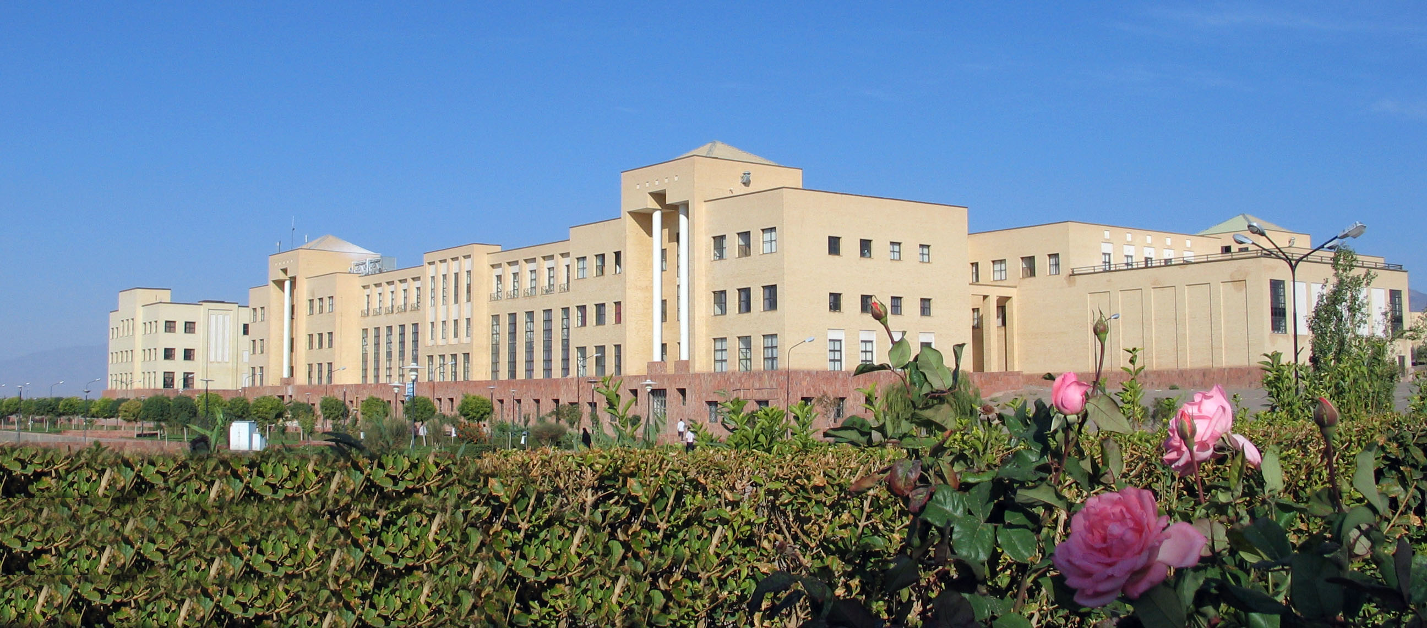

فضای داخلی دانشکده کلاسها و اتاق اساتید
سالن ورزشی چند منظوره شماره 1
سالن ورزشی چند منظوره شماره 2
استخر سرپوشیده ، سونا خشک ، بخار و جکوزی
سالن بدنسازی دانشکده
زمین چمن مصنوعی فوتبال
زمین های ورزشی روباز
سالن ورزشی چند منظوره در دست احداث

تجهیزات آزمایشگاهی دانشکده
نام کالا | ردیف | نام کالا | ردیف
کالیپر فلزی | 29 | سیستم بررسی آنالیز ترکیب بدن | 1
دستگاه انعطاف پذیر عضلات پشت | 30 | دستگاه سنجش گازهای تنفسی بدن | 2
نوارگردان | 31 | گونیامتر | 3
تانک ازت | 32 | دستگاه چربی بدن | 4
زمان سنج واکنش خودکار | 33 | دستگاه مترونم | 5
دوربین فیلمبرداری | 34 | دستگاه التروکاردیوگراف | 6
پایه دوربین فیلم برداری | 35 | دستگاه نیروسنج دست | 7
دوی ثابت برقی | 36 | دستگاه نیروسنج عضلات پشت | 8
دوچرخه تنتوری | 37 | دستگاه نیروسنج سرشانه | 9
تردمیل | 38 | دستگاه انعطاف پذیری پشت | 10
رک چرخدار آلومینیومی | 39 | دستگاه حرکات اصلاحی | 11
سنسور اکسیژن | 40 | ترازو آزمایشگاهی | 12
ارگومتر | 41 | ضربان سنج | 13
 | 42 | دستگاه تست قند خون | 14
 | 43 | سمپلر ثابت | 15
 | 44 | سانتریفیوژ | 16
 | 45 | دستگاه لاکتات سنج | 17
 | 46 | دوچرخه کارسنج | 18
 | 47 | دستگاه پرش | 19
 | 48 | گوشی و فشار سنج دوطرفه | 20
 | 49 | مولاژعضلات سر وگردن | 21
 | 50 | مولاژ مغز و سر | 22
 | 51 | فشار سنج دیجیتال | 23
 | 52 | اسکلت انسانی | 24
 | 53 | دستگاه چند کاره بدنسازی | 25
 | 54 | نیم تنه | 26
 | 55 | قد سنج | 27
 |  | باسکول دیجیتال | 28

تجهیزات آزمایشگاهی رشته ی فیزیولوژی ورزش
- تردمیل های ( TechnoGym )
- دوچرخه های ( Wingate )
- دستگاه بدنسازی چند کاره آزمایشگاهی
- دستگاه تجزیه تحلیل ترکیب بدن
- تریدمیل ویژه جوندگان آزمایشگاهی ( ( Rodent Treadmill
- چرخ گردان ویژه جوندگان آزمایشگاهی (Wheel Running (
- دستگاه تجزیه تحلیل حرکت ( Motion Analyzer )
- دستگاه ( Gas Analyzer )
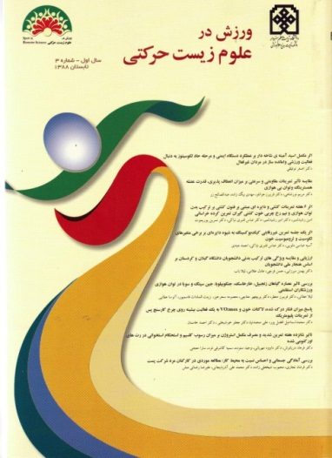
مجله ورزشی دانشکده
مجله ورزش در علوم زیست حرکتی
این مجله در ابتدا با عنوان " فیزیولوژی ورزش" منتشر گردید و سپس بر اساس پیشنهاد کمیسیون نشریات وزارت فرهنگ و ارشاد اسلامی به " ورزش و علوم زیست حرکتی" تغییر نام یافت. مجوز انتشار مجله ي ورزش و علوم زيست حركتي طي ابلاغيه شماره 22513/89 مورخ 28/9/89 توسط هيأت نظارت بر مطبوعات وزارت فرهنگ و ارشاد اسلامي صادر شد و طي ابلاغيه شماره 45817/11/3/90 مورخ 11/3/90 موفق به اخذ درجه علمي - پژوهشي از كمسيون بررسي نشريات علمي كشور گرديد. اين مجله هم اکنون در پايگاه اطلاعات علمي www.SID.ir نمايه مي شود. سردبیر و مدیر مسئول مجله از اعضاء هیات علمی دانشکده تربیت بدنی دانشگاه تربیت معلم سبزوار می باشند. همچنین اعضاء هیات تحریریه مجله را تعدادی از اساتید برجسته و مبرز داخل و خارج کشور از دانشگاههای تهران، تربیت مدرس، شهید بهشتی، مازندران، گیلان و لوییزیانای امریکا تشکیل میدهد. این مجله تنها نشریه علمی پژوهشی کشور در رشته تربیت بدنی در شرق کشور می باشد که تا کنون هشت شماره از آن منتشر گردیده است. چشم انداز آینده این مجله انتشار به زبان انگلیسی و قرار گرفتن در زمره نشریات با نمایه های معتبر بین المللی مانند ISI می باشد. صداقت،دقت،سرعت، مانتداری و کیفیت علمی منشور اجرایی این مجله می باشد.
اختراعات ثبت شده توسط اساتید دانشکده
- نوار گردان ویژه جوندگان آزمایشگاهی
- دستگاه سنجش توان هوازی و غیر هوازی در آزمونهای قلبی و تنفسی

